个人简历
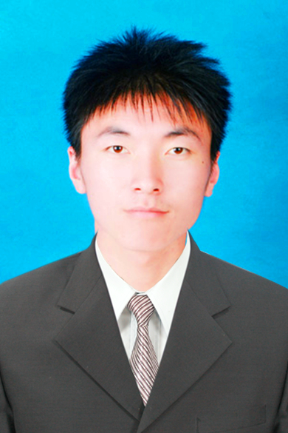
姓 名： | 凌哲 | 性 别： | 男
出生年月： | 1991.6.3 | 联系电话： | 15870633445
学 历： | 本科 | 专 业： | 环境科学
政治面貌： | 党员 | 民 族： | 汉
所在学校： | 南昌大学 | 环境科学 | 本科 | 现居南昌
住 址： | 江西省南昌市红谷滩新区学府大道1066号南昌大学前湖校区23栋509室
电子信箱： | Jxnculingzhe555@163.com
教育背景：
2009.09～2013.07 南昌大学 环境科学
所修课程：物理化学、环境化学、环境生态学、环境规划学、清洁生产导论、环境管理等。
校内职务：
2011-9 至 今 班长 南昌大学
职责描述： | 协助班主任进行班级成员的联络沟通，任务的分派管理；处理各项杂务；组织安排班集体活动；监督、督促同学学习。  带领班级取得院里多项比赛荣誉。
2009-9 至 2011-9 素质拓展委员 南昌大学
职责描述： | 组织和领导班里同学积极参与校内校外的课外活动，发掘班里个人才艺比较突出的优秀学生并予以上报嘉奖
2009-10 至 2011-3 校青年志愿者协会干事 南昌大学
职责描述： | “献花者手必然花香”这是我在做志愿活动时的座右铭，身为一名志愿者负责人，平时除了组织领导队友参加一些校内、社区的公益活动以外，还会参加省里乃至全国的一些公益创意比赛，并取得很多的荣誉以及骄人成绩。
2010-7 至 2011-3 江西省青少年发展基金会干事 江西省
职责描述： | 在江西省青少年发展基金会担任宣传部成员，组织参加由江西省团委主办，江西省青少年发展基金会承办的一系列公益活动，例如“1%工程”系列活动等。
2009-10 至 2010-10 校学生会干事 南昌大学
职责描述： | 主要在校学生会心理发展部担任干事，平时工作是联系院系心理发展部成员，组织开展一些校内团辅活动，缓解在校大学生学习、就业等方面的心理压力

获得证书：
普通话等级证书 、 大学英语六级 、 大学英语四级 、 驾驶证 、 计算机二级证
在校所获奖励以及荣誉：
2012年3月，获得校级“五星级寝室”荣誉称号
2012年1月—2月，参加第3届世界语爱好者冬令营并取得结业证书
2011年第七届全国城市运动会赛会志愿服务中获“优秀赛会志愿者金奖”
2011年10月，荣获南昌大学2010-2011学年“一等奖学金”
2011年6月，获得“谷歌杯”益暖中华大型公益活动国家一等奖
2011年5月，南昌大学建校九十周年庆祝活动中，被评为“优秀志愿者”
2011年5月，带《用行动去拯救：大学里的这已天使》项目在南昌大学第四届“谷歌杯”益暖中华公益创业大赛中荣获一等奖
2011年4月，荣获南昌大学首届机电-环化“青春梦想”朗诵比赛三等奖、
2010年11月，荣获校级“生态江西，绿色崛起——鄱阳湖生态文明教育”主题征文比赛二等奖
2010年10月，在江西省大型“育孤基金”公益活动中荣获江西省青少年发展基金会颁发的捐赠证书
2010年8月，荣获省级“徒步鄱阳湖”金圣杯大型公益活动优秀志愿者称号
2009年12月，荣获2009-2010学年第一学期“优秀学生干部称号”
语言能力：
英语： 听说( 良好) | 读写( 良好 ) | 等级考试： 大学英语考试六级 (533分)
世界语： 听说( 良好) | 读写( 良好 ) | 参加第3届世界语爱好者冬令营并取得结业证书
工作经历：
南昌伯乐达经济信息有限服务公司
所属行业：人才中介行业 | 公司网址：http://www.bldnc.com/
2011-4 至 2011-6 招聘专员
工作地点：南昌 | 工作类型：实习 | 职位类别：招聘专员/助理 | 所在部门：人力资源部
汇报对象：项目主管 | 下属人数：4
工作职责： | 人员招聘的程序和信息发布：人员招聘的基本程序与补充来源；招牌信息的收集与整理；招聘信息发布与广告设计；招聘申请表设计；公司简介的编写

其他信息：
社会活动： | 自己在班里担任班长之前，在学校学生社团担任干事，并组织策划过许多活动，文艺类的、竞技类的、娱乐类的等等，有时找份也会兼职丰富自己的阅历，自己比较热衷于公益活动，经常会参加一些公益活动，除了在学校参加活动以外，比较有幸的是：2010年7月10日参加由江西省团委、江西省青少年发展基金会承办的“走进鄱阳湖大型公益行动——徒步鄱阳湖希望工程金圣生态爱心之旅”公益活动，与中国十大徒步人物李华一同作为志愿者播撒爱心。2010年10月16日参加由此举办的”福彩助学“大型公益活动，得到全国福彩中心的赞助，带领团队下乡帮助一些家境比较困难的小孩。2010年12月11日参加由江西省青少年发展基金会承办的“育孤基金”大型公益募捐活动，为那些在孤儿院的孩子送去真正的帮助....座右铭：“献花者手必染花香”
兴趣爱好： | 平时自己兴趣爱好广泛，擅长运动类项目，酷爱徒步旅行，喜欢与周边人分享自己生活的点点滴滴，通过网络空间、微博的形式记录生活写照；当然，空闲之余，自己喜欢静静坐在河边看书，恬静的欣赏美妙的大自然，这也是自己选择环保专业的重要原因之一——为能够保护大自然而奋斗；喜欢接受一些新鲜事物，对于摸索熟悉电脑软件也是自己业余生活中不可或缺的一部分；
自我评价： | 我是一个热情随和、开朗自信、具有进取精神和团队精神的人。有着良好协调沟通能力，适应力强，反应快、积极、灵活，爱创新！能够在活动中不断提升自己，适应工作的需要。在学校以及公众场合具有一定的社会交往能力以及优秀的组织和团协调能力。 不管在学习还是社团工作中都保持一颗向上的心,富有挑战意识，,勤奋、能吃苦。当然，自身也存在不少缺点，有时对于一些繁琐的事缺乏耐心，做事有事有时不会尽善尽美，不喜欢墨守成规，喜欢自由的生活，喜欢直来直去偶尔也会让别人认为不圆滑。

